NHU CẦU MUA SẮM TỔ ĐIỆN

STT | Tên thiết bị | Mô tả | Số lượng | Ghi chú
1 | Bộ giắc cắm kiểm tra điện thân xe: JTC-4790 | Bộ giắc cắm dùng kết nối các thiết bị để kiểm tra điện trên xe | 12 | 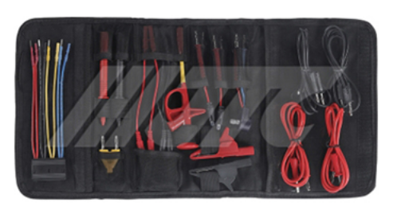
2 | Dụng cụ phân  tích chuẩn CAN: APGDT002 | Dụng cụ phân tích hệ thống chuẩn CAN BUS | 4 | 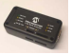
3 | Bộ dụng cụ  bảo trì bảo  dưỡng chuẩn  MOST: 8712  1000 61 | Bộ dụng cụ nối dây POF chuẩn MOST.  Gồm có kìm tước dây và kìm cắt cho dây polime LWL Ø 2,3 mm, mã số8001 0004 3 hoặc mã số  8002 0004 3  Kìm chốt dây 4 gai PEW 8.71, để kết nối các dây cáp theo chuẩn System MOST, mã số8710 0000 6  Lưỡi cắt an toàn dự phòng, mã số8000 0004 0 0 01 cờ lê bút chì 6 cạnh, để tháo các chốt giữ thiết bị khi vận chuyển. | 4 | 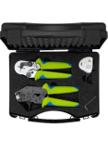
4 | Dụng cụ chuyên dùng cho điều hòa không khí ô tô:  18835-001 | Bộ dụng cụ tháo lắp Khớp nối điều hòa không khí trong ô tô | 8 | 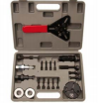
5 | Các dụng an  toàn lao động  cá nhân:  78-96891 | Các dụng an toàn lao động cá nhân khi làm việc trong môi trường có điện áp cao.  1 Bộ gồm 9 thành phần bảo vệ mặt và tay cùng 1 tấm che khi làm việc cùng các thiết bị điện.  Toàn bộ đựng trong 01 túi có kích cỡ ø250 x 620 mm. | 20 bộ | 
6 | Bộ dụng cụ đặc dụng cho Điện thế cao:  ASE 447 050 00 000 | Bộ dụng cụ đặc dụng cho Điện  thế cao, với các dụng cụ được cách điện | 2 | 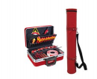
7 | Tấm phủ che vè, ghế, vô lăng; JTC-AM12 | Giúp bảo vệ tránh trầy xước xe | 20 bộ | 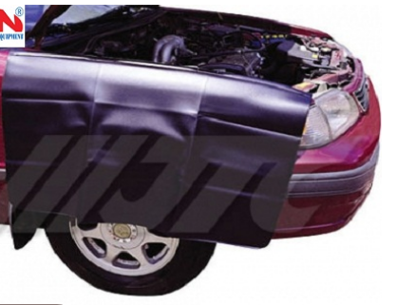
8 | Bộ dụng cụ mở nạy tháo lắp các chi tiết nội thất ô tô | Bộ dụng cụ mở nạy tháo lắp các chi tiết nội thất ô tô, giúp bảo vệ tránh bị trầy xước xe khi tháo lắp | 8 | 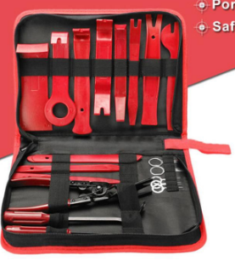
9 | Máy mài góc, hiệu Bosch GWS 7-115 E, có kèm bảo vệ tay  Nr.:  601516000 | Trọng lượng tĩnh: 1,610 kg.  Thểtích: 5.576 dm³  Chiều dài – rộng: 360 - 128mm.  Khối lượng: 1.9 kg  Công suất đầu vào: 720W | 2 | 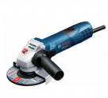
10 | Máy cưa hình Bosch GST 25 Metal  Nr.:  601388203 | Công suất đầu vào 670W.  Tốc độ chạy không tải: 500 – 2.600 min-1  Khối lượng: 2.7 kg.  Có thểcài đặt mức độ Lên xuống.  Độ cắt sâu tối đa với Nhôm: 25mm | 2 | 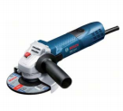
11 | Máy khoan BOP, 2 số, 550W  Nr.:  72055560000 | Máy khoan tay BOP 13-2, 2 cấp tốc độ, 550W | 2 | 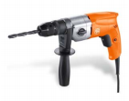
12 | Model bảng  táp lô theo chuẩn LIN (Local Interconnect Network) | Modul mẫu Bảng tap lô xe ô tô, theo chuẩn CAN-Bus (Controll Area Network) và LIN-Bus (Local Interconnect Network).  Gồm có:  * Bảng táp lô.  * Các bộ phận của hệ thống túi khí Airbag cho lái xe và hành khách.  * Toàn bộ hệthống đèn, bao gồm cả hệ thống chiếu sáng cho các thiết bị (chuẩn CAN-Bus).  * Cửa sổ điện với các chức năng tiện ích (chuẩn CAN-Bus).  * Điều khiển gạt nước (chuẩn LIN-Bus).  * Hệ thống Quạt gió, chuyển đổi hướng quạt gió.  * Hệ thống khóa cửa trung tâm (chuẩn CAN-Bus)  kèm theo bộ điều khiển và Gateway.  Kích cỡ: Khoảng  2000x1200x1200 m  Khối lượng: 80kg | 2 | 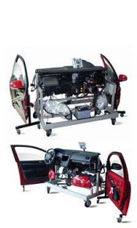
13 | Xe mô hình  với hệ thống  chiếu sáng  Xenon cũng  Như hệ thống  chiếu sáng  LED | Sử dụng 1 hệ chẩn đoán lỗi tương tự hệ thống sử dụng tại các Xưởng sửa xe, học sinh có thể tiến hành các chẩn đoán riêng và lập code tương ứng cho toàn bộ các Thiết bị điều khiển.  Liên kết với các thiết bị chẩn đoán được thực hiện qua cổng cắm 16 cực, theo chuẩn Volkswagen ISO/OBD | 2 | 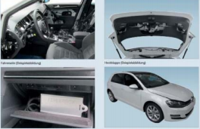
14 | Xe ô tô 2017 Prius Prime | Xe có động hybrid | 2 | 
15 | Thiết bị kiểm tra Bosch FSA 750 | Máy kiểm tra và chẩn đoán lỗi / Modul đo tần số kèm đầy đủ các cảm biến và bộ phận phát tín hiệu.  Giao diện Menu rõ ràng, với đầy đủ các bước kiểm tra và các đầu  kết nối. | 4 | 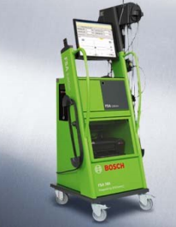
16 | Máy đo tần số kỹ thuật số  Nr: 78-58053 | Thiết bị đo tần số đến 20MHz. Thiết bị này phối hợp giữa 1 máy đo tần số kỹthuật số 2 kênh/ 20MHz và 1 máy đo đa dụng.  Đây là 1 công cụ hữu hiệu cho mọi yêu cầu đo. Màn hình màu 3,8”-TFT với độphân giải cao  (640 x 480 Pixel – 65535 màu), dễ dàng đọc và quan sát các đồ thị. Acquy Lithium ion có tuổi thọ lớn. | 4 | 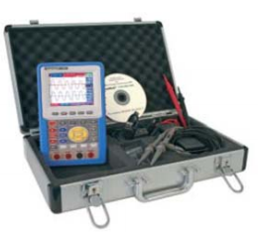
17 | Máy cân chỉnh đèn pha ô tô  Bosch HTD 815 | Máy đo và cân chỉnh đèn pha ô tô, kỹ thuật số, hiệu HTD 815.  Cân chỉnh tất cảcác nguồn sáng: đèn sợi đốt, đèn Halogen, dèn Xenon và đèn LED.  Máy HTD815 kiểm tra với thời gian thực. Kết quả và các giá trị giới hạn được thể hiện trực tiếp trên màn hình. Độ chính xác với  phép đo 10met: +/-1 cm Màn hình cảm ứng kỹ thuật số  5,7” với 262.000 màu.  Các kết quả đo thể hiện cùng với các độ lệch: chiều ngang, chiều dọc (góc gập), cường độ sáng, các góc theo trục tung, trục hoành và trục đứng.  Cân chỉnh chiều cao đơn giản, sử  dụng với một tay.  Hệ thống tự khóa liên động trong khoảng đo từ 24–145 cm Sử dụng góc 360°-  Hướng dẫn sửdụng với 7 ngôn ngữ.  Máy chống bụi và nước. Dễ vệ sinh. | 2 | 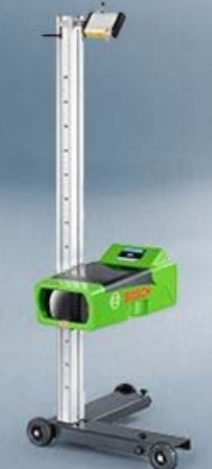
18 | Máy kiểm tra acquy  Bosch BAT 131  Nr: 0 684 400 731 | Dụng cụ kiểm tra acquy. Kiểm tra các ac quy khởi động loại 6V và 12V, cảac quy ướt (Axit và chì) và ac quy khô.  Sử dụng cho Xe con, xe tải, xe máy, bao gồm các tiêu chuẩn: CCA, JIS, EN, DIN, SAE, IEC, EN2 | 2 | 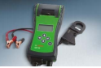
19 | Hệ thống phần  mềm xưởng  sửa xe | Hệ thống phần mềm xưởng sửa xe.  ESI [tronic] 2.0: một phần mềm cho mọi tình huống: Giải pháp sửa chữa xe cho ô tô con, xe tải nhỏ và xe tải lớn.  Chẩn đoán xe một cách tích cực: Phần mềm mới ESI [tronic] 2.0 có nhiều khả năng hơn là chỉ kiểm tra bộ điều khiển động cơ.  Việc tìm lỗi được hướng dẫn từng bước từng bước đến nguyên nhân và tất cả các thông tin cần  thiết cho việc bảo dưỡng bảo trì xe | 2 | 

